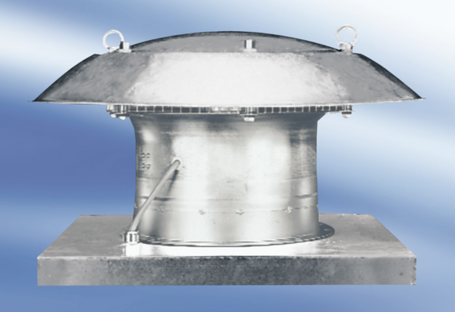Axialer Dachventilator EZD30-6AVerpackungseinheit: 1 StückSortiment:
Artikelnummer: 0087.0403Hersteller: MAICO

